Complemente de matematică
Prof. Cosma Teodora

Clasa a V – a opțional

1. Care model reprezintă șirul de numere 1, 2, 3, 4, 5, 6, ... ?
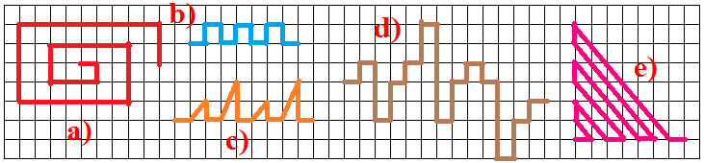

2. Câte numere pare sunt cuprinse între succesorul lui 843650 și 843665 ?

3. Elefănțelul Jumbo adună primele 10 numere naturale scrise numai cu cifra 1:
1 + 11 + 111 + 1111 + ... + 1111111111.
Câte cifre diferite conține rezultatul ?

4. Toate fetele din clasă dau mâna cu toți băieții. Au fost în total 77 de strângeri de mână. Câți elevi sunt în clasă ?

5. Cu cifrele 1, 2, 3 și 4, Dino formează două numere de două cifre, folosind fiecare cifră o singură dată, astfel încât produsul lor să fie cel mai mare posibil. Care este acest produs ?

